\*Sistema Desarrollo 11\*

La principal función de este \*sistema\* es facilitar y agilizar la captura de datos de los layouts y mantener la información almacenada de una manera más estructurada y segura. Optimizando de esta forma el guardado de los datos de cada proyecto.

Roles de usuario:

* Administrador
* Operador
* Invitado

Principales funciones:

* Creación de proyectos
* Agregador de beneficiarios
* Cancelación de beneficiarios
* Sustitución de beneficiarios
* Almacenamiento de documentos de los beneficiarios.

El sistema cuenta con diversos modulos todos orientados a la organización y almacenamiento de la información de terceros.

Es importante tener en cuenta que la información manejada por el sistema es sumamente delicada y por ello se cuena con distintos niveles de sugiridad como el inicio de sesión (Figura 1).

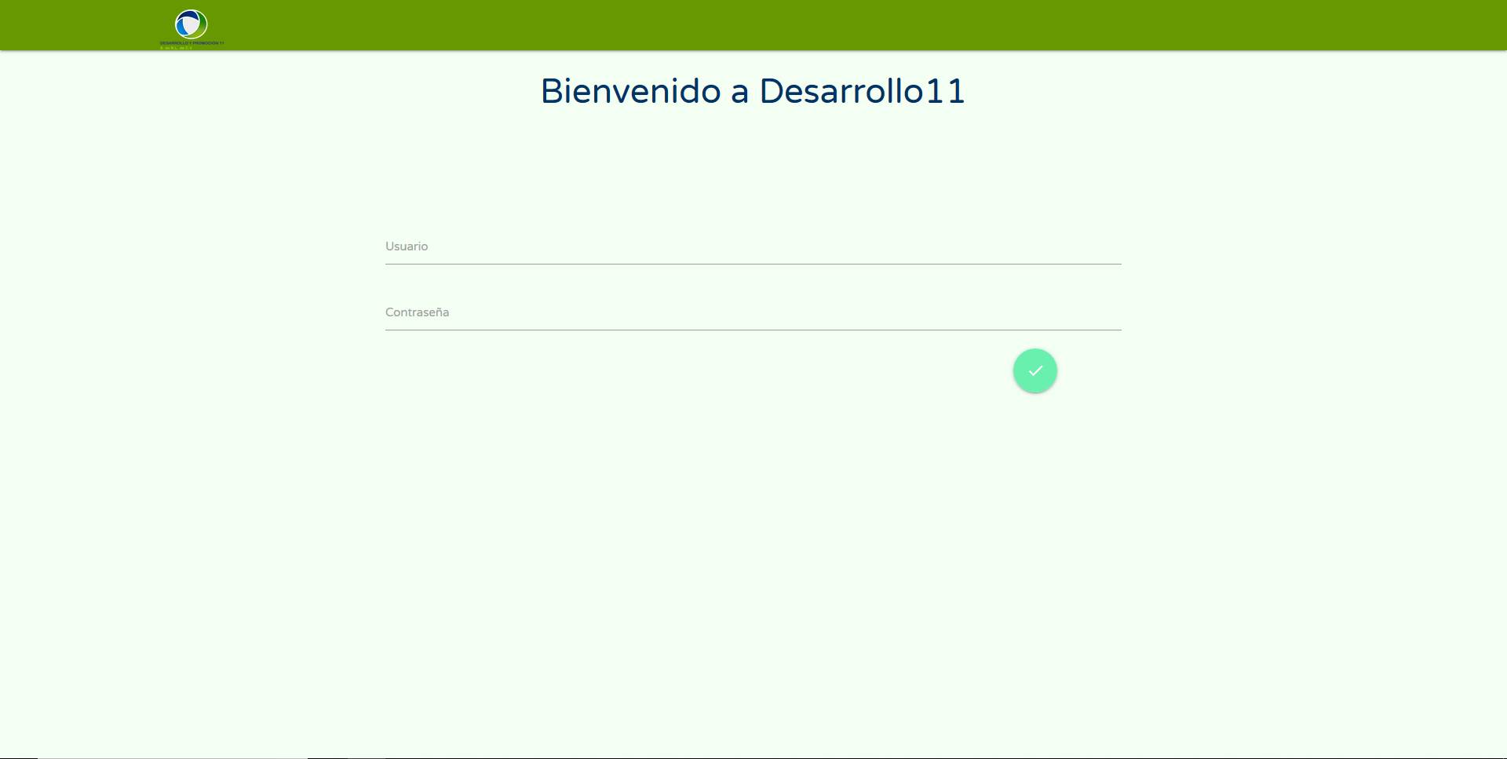

-Figura 1: Inicio de sesión con email y contraseña-

Este correo y contraseña será proporcionado por el administrador del sistema, el mismo otorgará el acceso a algunas funciones restringidas para cierto tipo de usuario. El inicio de sesión cuenta con dos tipos de alertas, “Datos Erróneos” y “Acceso restringido”, ya que en el caso de el administrador elimine al usuario le denegará el acceso al sistema, de igual forma el administrador cuenta con la posibilidad de restaurar estos usuarios.

Una vez dentro del sistema dependiendo del rol de usuario habrá diferentes opciones (Figura 2), en el caso de ser administrador encontramos tres opciones:

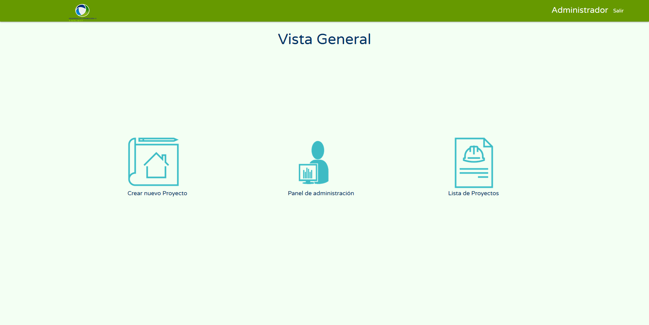

-Figura 2: Vista administrador-

El administrador tiene la opción de crear un nuevo proyecto, administrar los usuarios y ver la lista de proyectos, únicamente el administrador cuenta con la opción “Panel de administración” para gestionar a los usuarios (Figura 3) y sus permisos.

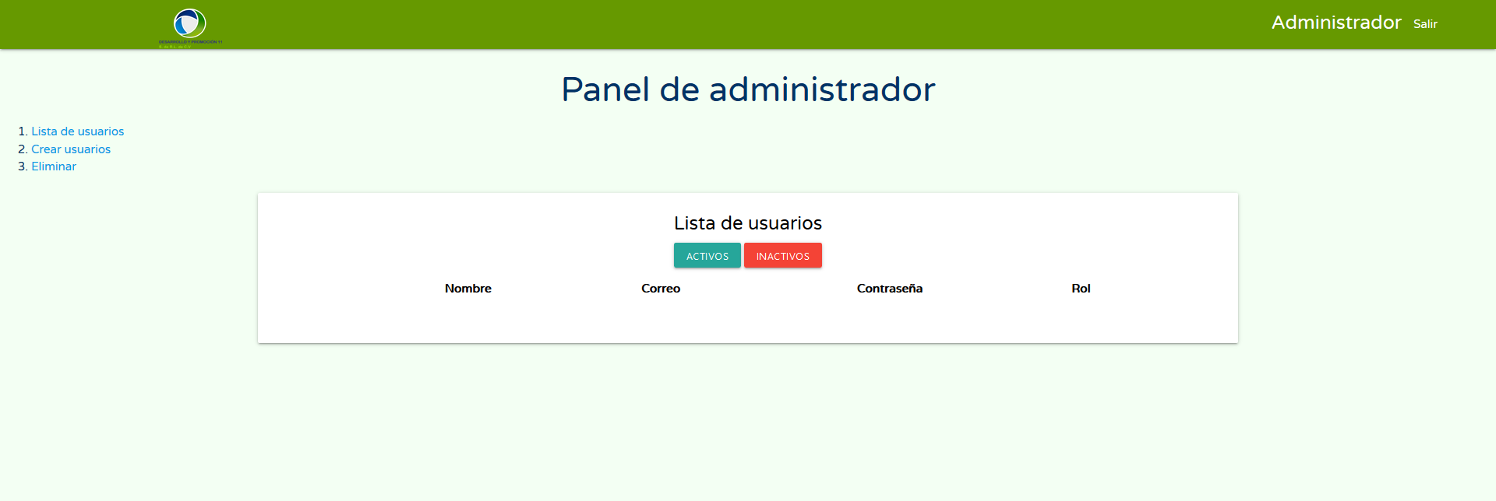

-Figura 3: Panel de administrador-

Dentro del panel de administrador hay tres opciones: “Lista de usuarios” (Figura 4), “Crear usuarios” (Figura 5), “Eliminar” (Figura 6):

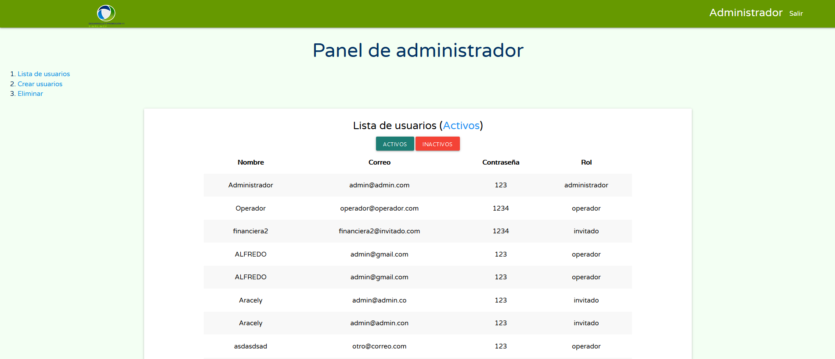

-Figura 4: Lista de usuarios-

La lista de usuarios cuenta con dos botones, el primero muestra los usuarios activos, y el segundo sirve para mostrar los usuarios inactivos en el sistema, para tener un control adecuado de los usuarios.

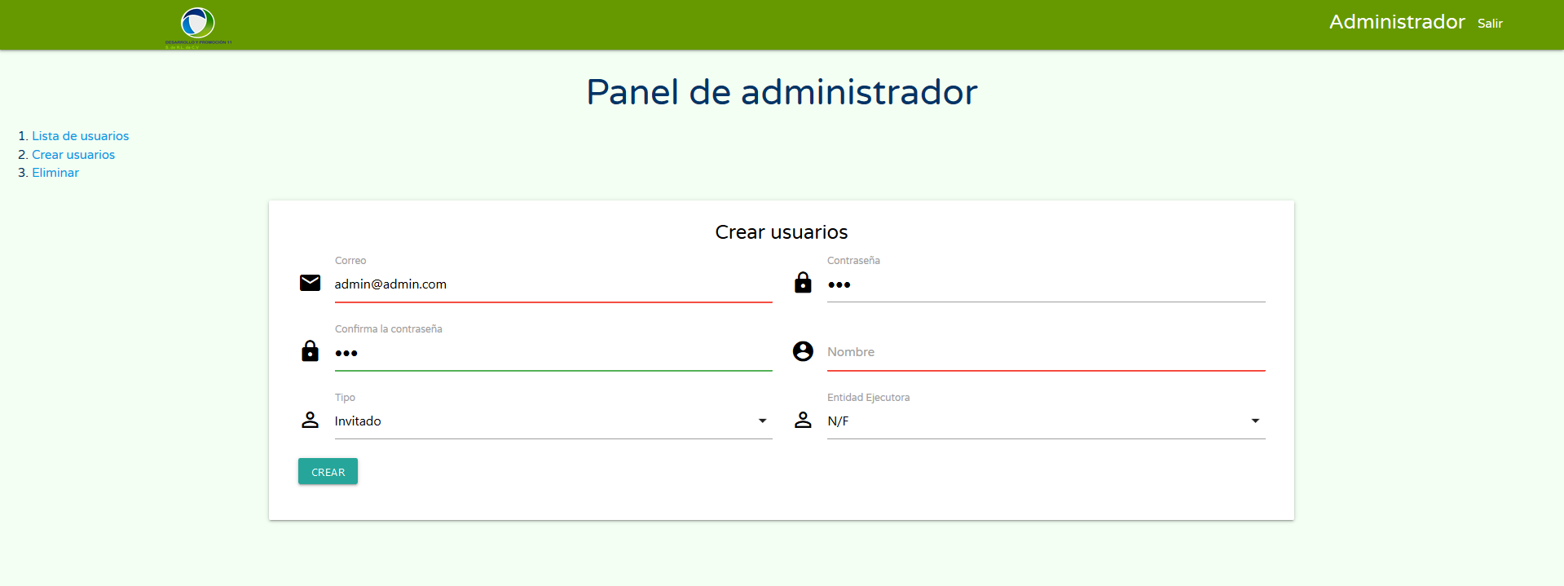

-Figura 5: Crear usuarios-

Para dar de alta un nuevo usuario se necesitan entre cinco y seis opciones: Email, contraseña y la confirmación de la misma, nombre del usuario y rol que desempeñará, en el caso de ser invitado será necesario asignarle una entidad ejecutora, la cual servirá para filtrar los proyectos dependiendo de cual se eligió, entre las restricciones que encontramos para dar de alta un usuario, es necesario confirmar la contraseña, así como ingresar un email no existente en la base de datos.

Y por último tenemos la opción para eliminar los usuarios que ya no sean necesarios

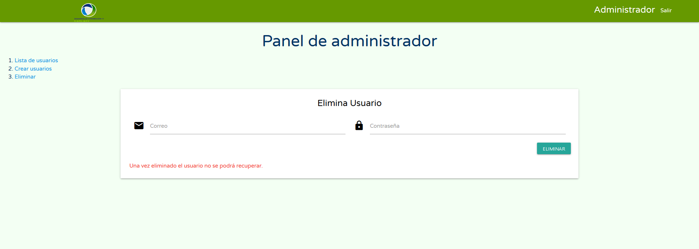

-Figura 6: Eliminar usuarios-

Para eliminar algún usuario es necesario ingresar el email y la contraseña del usuario que desea eliminar, esto como medida de seguridad para no eliminar accidentalmente a algún otro usuario. De igual forma esta ventana cuenta con una advertencia para hacer conciencia de que una vez eliminado el usuario no se podrá recuperar.

En el caso del rol operador (Figura 7), al iniciar sesión nos podemos encontrar con únicamente dos opciones, “crear nuevo proyecto” y “Lista de proyectos”.

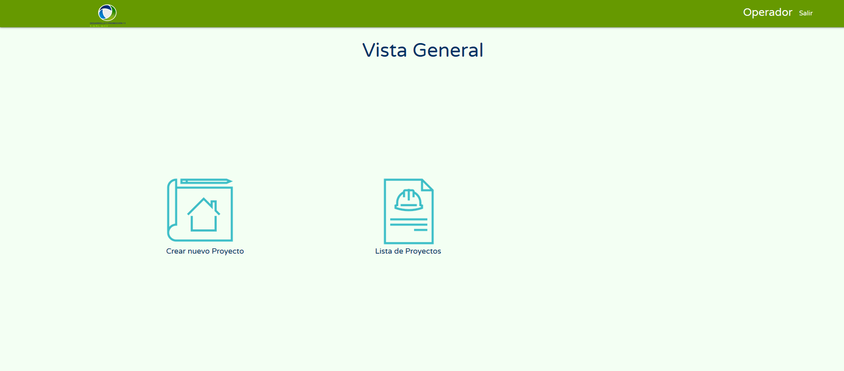

-Figura 7: Panel del operador-

El operador se encuentra más limitado que el administrador, pero aún así puede realizar las mismas acciones, ciertas funciones de alto rango como la cancelación y suspensión de usuarios o incluso creación de nuevos proyectos (Figura 8).

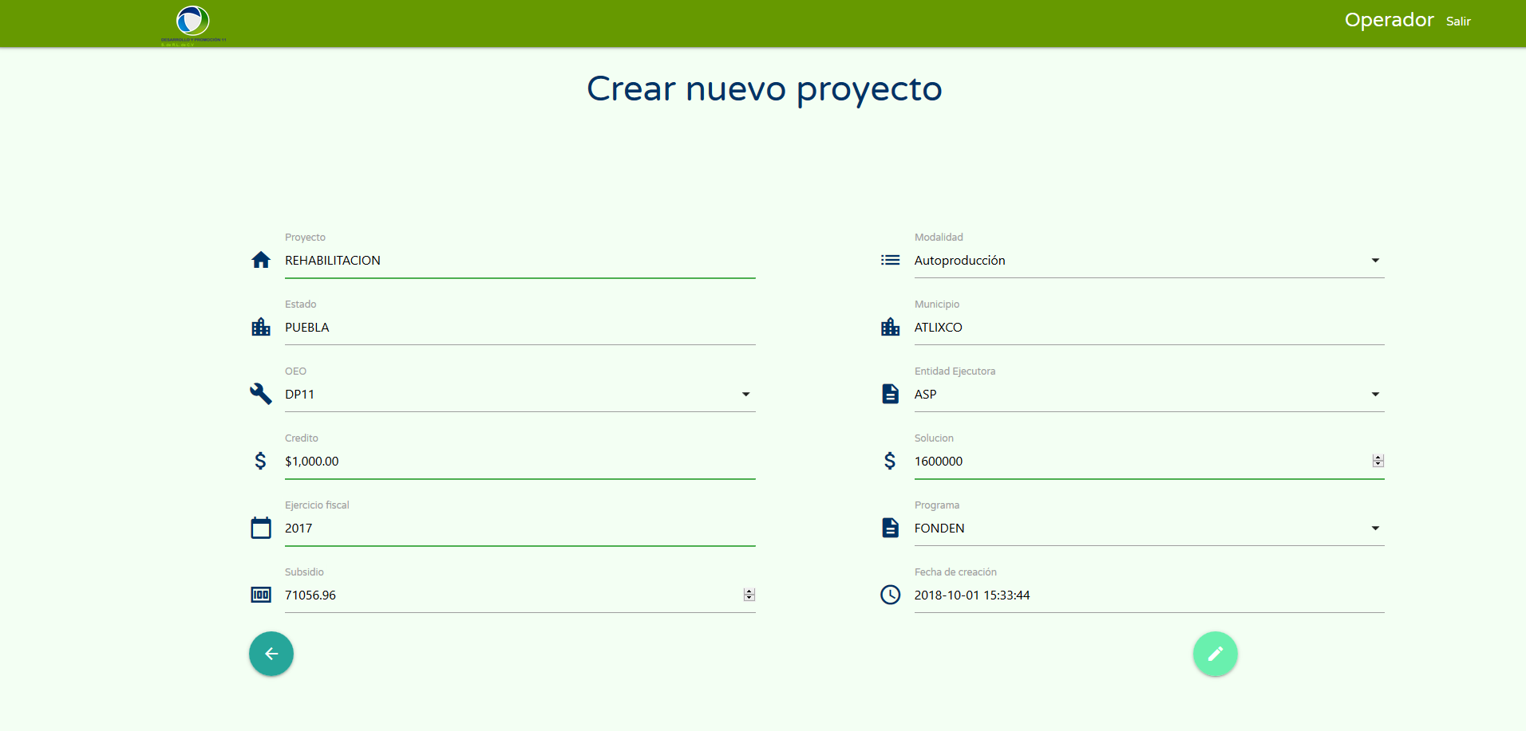

-Figura 8: Creación de proyecto-

Para la creación de un nuevo proyecto son necesarios doce datos esenciales:

1. *Nombre del proyecto*
2. *Modalidad*
3. *Entidad federativa*
4. *Municipio*
5. *Organismo ejecutor de obra*
6. *Entidad ejecutora*
7. *Crédito*
8. *Solución*
9. *Ejercicio fiscal*
10. *Programa*
11. *Subsidio*
12. *Fecha de creación*

Una vez guardados estos campos, automáticamente el sistema nos redirige al llenado de los datos del beneficiario, en un formulario conocido como “layout” (Figura 9) es importante remarcar que los 12 campos de la creación del proyecto son obligatorios, por lo tanto no es posible avanzar si no se han llenado todos, también se debe tener en consideración que de forma automática se anexa a la base de datos el usuario que ha creado este proyecto.

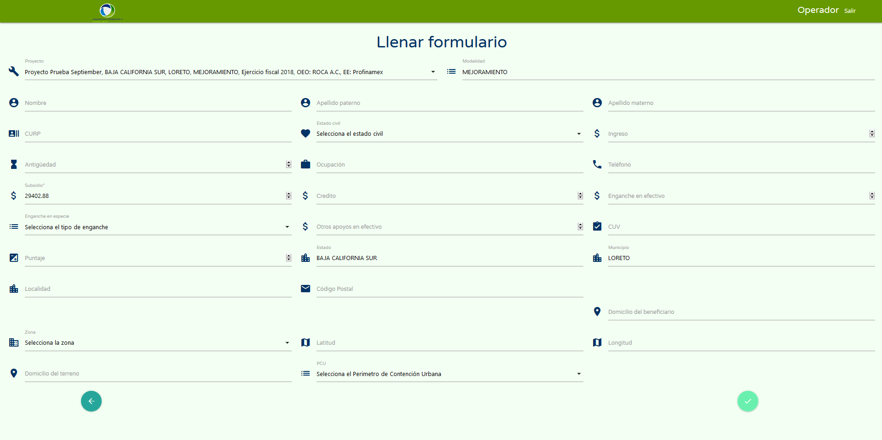

-Figura 9: Layout-

Continuando con el flujo del sistema, como se mencionaba en la sección anterior después de generar el proyecto es posible comenzar a capturar los datos del beneficiario, en el formulario de captura, aparecen con campos prellenados, tomas de los datos del proyecto, como lo son: *Proyecto, modalidad, estado, municipio y subsidio.* De esta forma sólo es necesario capturar la información propia del beneficiario como su nombre, domicilio, ingreso económico, y los datos del terreno en el que se efectuará el trabajo. El sistema cuenta con ciertas ayudas, como la carga automática de los códigos postales, la carga de colonias dependiendo del código postal seleccionado, la captura dinámica del tipo de asentamiento, o el cálculo automático del RFC y fecha de nacimiento del beneficiario, todo esto con la finalidad de agilizar el llenado del layout.

Una vez guardados los datos del beneficiario podemos ir a la lista de proyectos (Figura 10) donde se mostrarán más opciones, unas enfocadas a los beneficiarios de forma individual y otras al proyecto en general, entre las que destacan:

* *Exportar* (Exporta los layouts de los beneficiarios en un archivo de tipo XLS)
* *Agregar*

Y en el caso de las opciones individuales contamos con cinco:

* *Actualizar* (Para corregir los datos del beneficiario)
* *Checklist* (Sección donde se captura la documentación del beneficiario)
* *En ejecución o Apartado* (Aquí se modifica el estatus del usuario)
* *Cancelar* (Se cancela al beneficiario)
* *Sustituir* (Se sustituye al beneficiario por algún motivo)

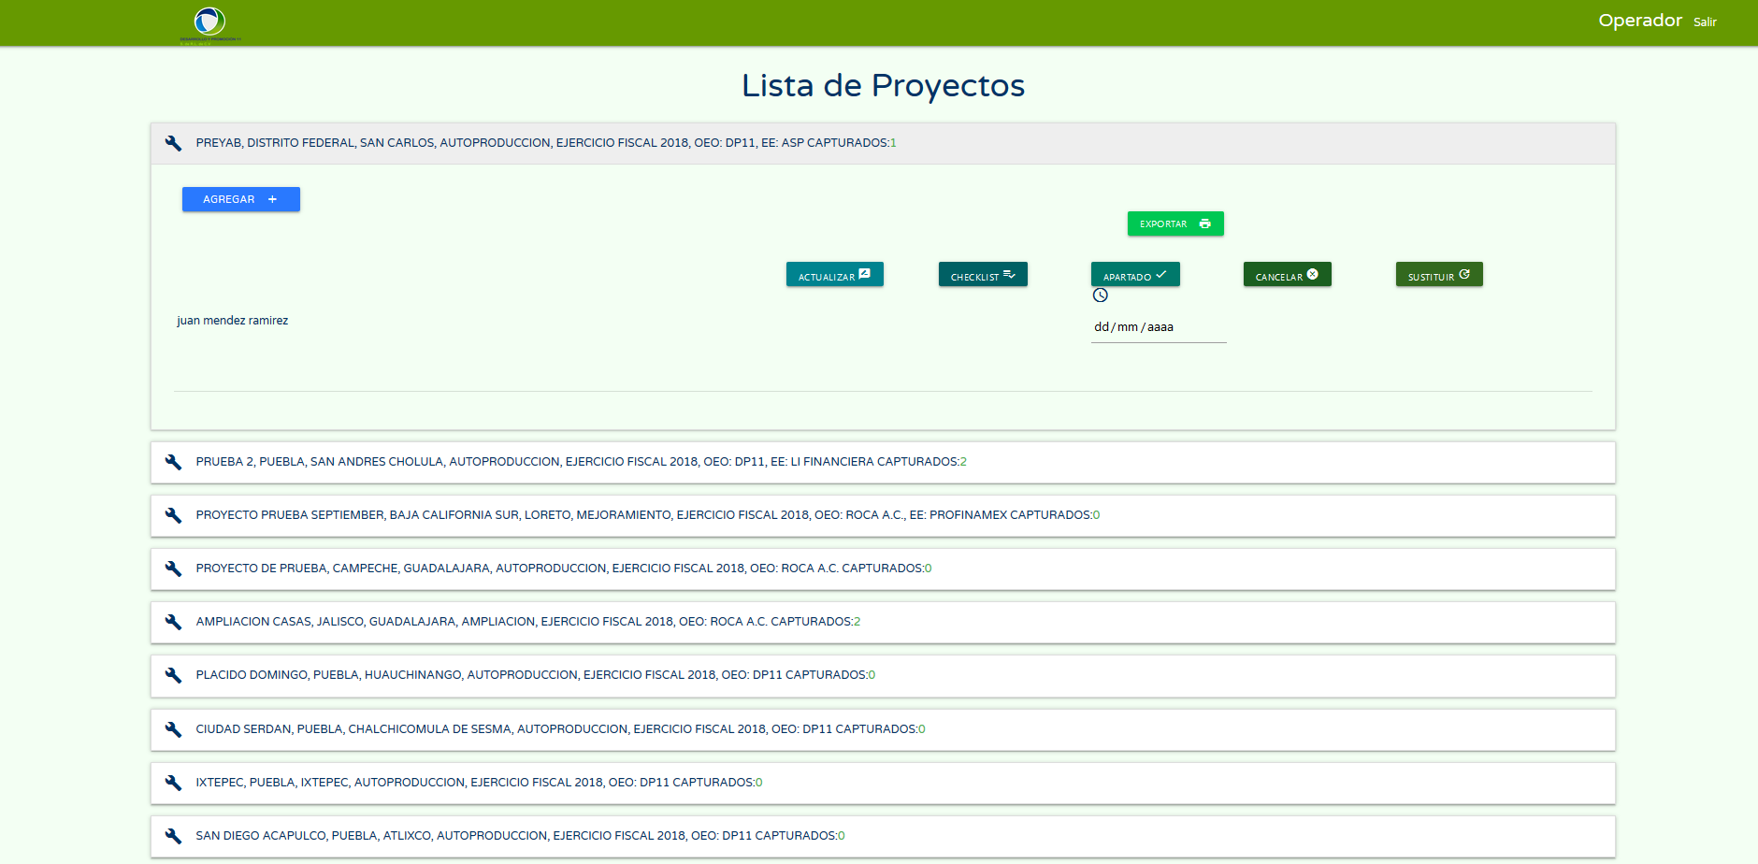

-Figura 10: Lista de proyectos-

Cuando entramos en modo invitado el comportamiento del sistema cambia, ya que desaparece el panel general, y nos dirige específicamente a los proyectos concernientes a la financiera a la que el usuario pertenece, ya que los invitados siempre serán la entidad ejecutora, es por esto que se realiza el filtrado, de igual forma se retiran algunas de las opciones mencionadas dejando únicamente:

* *Checklist*
* *Exportar*

Aunque es importante tener en cuenta que en el checklist solo tendremos los vínculos a los documentos, el invitado no será capaz de agregar, actualizar o eliminar información, únicamente exportar los datos a Excel o descargar la documentación de los beneficiarios, ya que no cuentan con los permisos necesarios para realizar esos cambios (Figura 11).

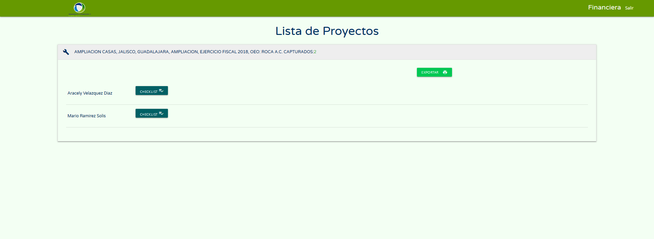

-Figura 11: Ejemplo de usuario invitado-